Investigacion TP7 – C

¿Qué es Spring Cloud?
Spring Cloud es un conjunto de herramientas del ecosistema Spring diseñado para facilitar el desarrollo, configuración, comunicación y administración de aplicaciones distribuidas, especialmente aquellas basadas en microservicios.
Mientras que Spring Boot facilita la creación de cada microservicio individual, Spring Cloud proporciona componentes para resolver problemas que aparecen cuando tenemos muchos microservicios comunicándose entre sí.
¿Cuáles son sus ventajas?
- Service Discovery
- Permite que los microservicios se encuentren entre sí dinámicamente, sin tener que configurar manualmente las direcciones IP de cada servicio.
- 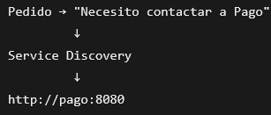
- Api Gateway
- Permite colocar un punto de entrada delante de los microservicios.
- 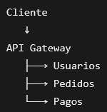
- El Gateway puede encargarse de:
  - Enrutamiento.
  - Autenticación.
  - Autorización.
  - Filtrado de solicitudes.
  - Balanceo.
  - Control de acceso.

- Configuracion Centralizada
- Spring Cloud Config permite mantener la configuración de los microservicios en un lugar centralizado.
- 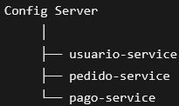
- Balance de Carga
- Permite distribuir las solicitudes entre distintas instancias de un microservicio.
- 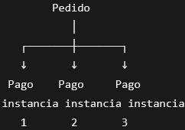
- Tolerancia de Fallos
- En una arquitectura distribuida, un microservicio puede fallar.
- Spring Cloud permite implementar mecanismos como circuit breakers, retries y fallbacks para evitar que un fallo se propague a todo el sistema.
- 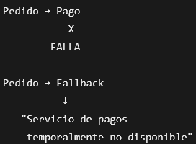

¿Qué mejoras aplica para la programación de microservicios?
- Sin Spring Cloud, habría que implementar muchas de estas funcionalidades manualmente:

- Problema | - Spring Cloud ayuda con
- Encontrar servicios | - Service Discovery
- Entrada única | - API Gateway
- Configuración | - Config Server
- Balanceo | - Load Balancing
- Fallos entre servicios | - Circuit Breaker
- Comunicación distribuida | - Herramientas de integración
- Escalabilidad | - Discovery + Load Balancing
- Administración | - Configuración centralizada

